“携手抗艾，重在预防”照片和微视频、海报、PPT作品展
2016年11月20日至2016年12月9日，湘南红丝带组织举办了湘南学院第十一届“世界艾滋病日”宣传月活动之“携手抗艾，重在预防”照片和微视频作品及海报征集活动，并于2016年12月13日晚19时在三号教学楼415教室对征集到的作品进行了评选。此次活动为全校学生共同参与，同学们积极性高，踊跃投稿，征集到很多优秀的作品。
征集到的作品包括微视频，照片制作、PPT制作和海报制作四项。这其中有来自不同学院的评选人员，大家对各个学院的参赛作品进行了精彩的点评和评分，评选活动开展的非常顺利。
评选的方式为：首先是对微视频和照片制作的评选，以幻灯片放映的形式呈现给大家，并伴随着主持人的相关讲解，让所有评选人员在通过对作品的了解后选出十份最为看好的作品。接下来是对PPT作品的评选，PPT作品由参赛人员对自己的作品进行阐述，评选人员进行评分。最后是对海报的评选，工作人员将各个海报粘贴至墙壁，由评选人员对相应作品逐一观看后评分。在评选活动的最后，所有评选人员和参赛人员一起合照留影。
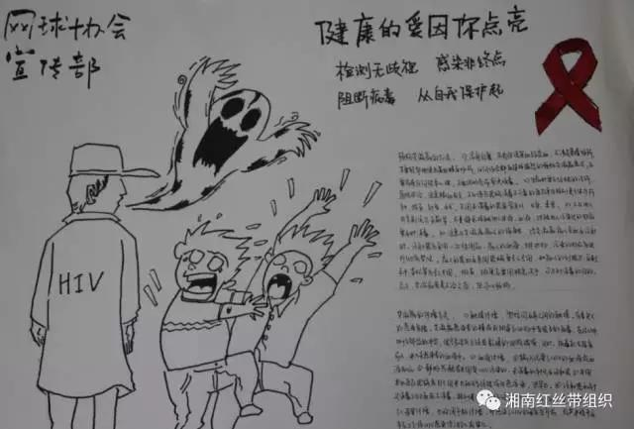
通过本次活动，不仅让大家看到了各种各样精彩的作品，同时也体现了大家对于艾滋病给予了更多的关注。我们活动的目的是为了使大家能更多的了解艾滋病，正视艾滋病，关注艾滋病，关爱艾滋病患者，使人们熟知艾滋病的相关知识并了解如何去预防艾滋。携手抗艾，重在预防；预防艾滋，人人有责！
文章选自“湘南红丝带组织”公众号

